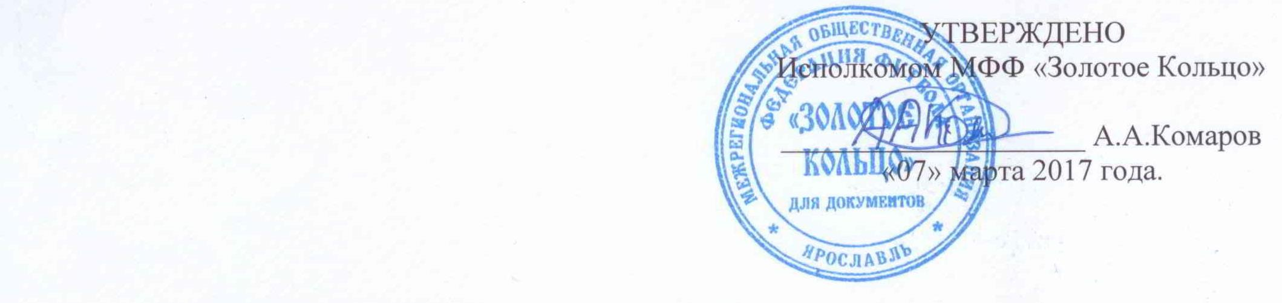

Дисциплинарный кодекс МФФ «ЗОЛОТОЕ КОЛЬЦО»

Перечень дисциплинарных санкций, применяемых КДК МФФ «ЗОЛОТОЕ КОЛЬЦО».

1. В отношении команд:
- предупреждение;
- аннулирование результата матча;
- техническое поражение;
- снятие очков;
- переигровка матча;
- дисквалификация стадиона;
- проведение матча на нейтральном поле (в другом городе);
- денежный штраф;
- исключение из состава участников Первенства и розыгрыша Кубка МФФ, лишение наград или занятого места (за грубое нарушение Регламента соревнований, решений Исполкома МФФ «ЗОЛОТОЕ КОЛЬЦО», за фальсификацию заявочных документов в т.ч. трудовых книжек, а также за повторную неявку на игру без уважительной причины).
Указанные санкции применяются:
- за самовольный уход с поля, отказ от продолжения матча;
- за провокационные действия отдельных футболистов, команды или официальных лиц, вызвавшие беспорядки на стадионе, на футбольном поле или прилегающей территории;
- за неэтичное, некорректное, неспортивное поведение футболистов, руководителей команды, официальных лиц во время игры, до и после неё;
- за необеспечение общественного порядка и безопасности на стадионе во время игры, до и после неё;
- за невыполнение условий и требований Регламента соревнований по футболу, предъявляемых к любительским футбольным клубам и стадионам;
- за предъявление фиктивных билетов участников соревнований, а также фальсификация в протоколах матчей;
- за предоставление ложных, искажённых сведений, содержащихся в протесте;
- за нарушение требования Регламента по переходам футболистов и зачисление в команду игрока, заявленного за другой клуб;
- за невыполнение распоряжений МФФ «ЗОЛОТОЕ КОЛЬЦО».

2. В отношении официальных лиц и руководителей клуба (команды), судей, инспекторов, врачей:
- предупреждение;
- строгое предупреждение;
- денежный штраф;
- дисквалификация или отстранение на определённый срок от выполнения официальных обязанностей, связанных с проведением матчей Первенства и розыгрыша Кубка МФФ «ЗОЛОТОЕ КОЛЬЦО».
Указанные санкции применяются:
- за неэтичное, некорректное поведение во время матча, до и после матча;
- за отказ старшего тренера подписать протокол матча;
- за грубое нарушение требований и условий проведения соревнований, определённых Регламентом;
- за невыполнение требований Регламента при оформлении документации по проведению соревнований;
- за невыполнение обязанностей, установленных Регламентом, в т.ч. при подаче протеста, но не выполнении этой процедуры до окончательного завершения со стороны лица, подавшего протест в протоколе матча - дисквалификация от 1 до 3 игр.

3. В отношении футболистов:
* дисквалификация за проступки, допущенные во время матча (матчей):
- за ЧЕТЫРЕ предупреждения - на 1 игру;
- за каждые последующие Четыре предупреждения - на 1 игру;
- за лишение соперника явной возможности забить гол - на 1 игру;
- за грубую игру – до 3 игр;
- за оскорбительные жесты в адрес партнёра, соперника, судейской бригады, инспектора, официальных лиц, зрителей - на 3 игры;
- за попытку или физическое воздействие на официальное лицо – до 6 игр;
- за нецензурные выражения в адрес партнёра, соперника, судей, инспектора, официальных лиц, зрителей - на 4 игры;
- за плевок в игрока, официальное лицо, судью – на 5 игр.
- за удар соперника (толчок, отмашку) во время или после остановки игры - до 5 игр;
- за драку – от 5 до 10 игр;
- за грубую игру с нанесением травмы - до 6 игр.
Примечание:
два предупреждения, полученные в одной игре, считать удалением, а полученные в этой игре предупреждения аннулируются. Ранее полученные предупреждения не снимаются.
КДК определяет срок дисквалификации:
- за попытку физического воздействия на судейскую бригаду, инспектора, официальных лиц;
- за умышленное нанесение тяжёлой травмы другому футболисту, повлекшей потерю им трудоспособности;
- за неприбытие в сборную команду МФФ «ЗОЛОТОЕ КОЛЬЦО»;
- за систематические невыполнения решений МФФ «ЗОЛОТОЕ КОЛЬЦО», касающихся футболистов.
КДК имеет право принять решение о дисквалификации футболиста на срок до одного года, а также ходатайствовать перед Исполкомом МФФ «ЗОЛОТОЕ КОЛЬЦО» о лишении удостоверения участника соревнований.
Примечание:
1. Если игра Первенства или розыгрыша Кубка России не состоялась по вине одной из команд и ей засчитано поражение, то дисциплинарные санкции футболистам и тренерам (пропуск игр) остаются прежними для обеих команд.
2. КДК вправе принимать решения, не заслушивая заинтересованные стороны, на основании имеющихся документов, обсуждение вопросов на КДК и голосование проводится без участия приглашенных лиц (в соответствии с Регламентом Первенства России среди нелюбительских клубов).

КДК МФФ «ЗОЛОТОЕ КОЛЬЦО»

